الفصل الرابع
" تنظيم المشروع "
تمهيد:
التنظيم هو أحد وظائف الإدارة، ويعرف التنظيم بصفة عامة بأنه: " الوظيفة المتعلقة برسم أبعاد الهيكل التنظيمي للمنظمة، وتحديد الأنشطة الواجب تحقيقها وتوزيع الأنشطة والمهام على الأشخاص وفقاً لوظائفهم، ومنح الصلاحيات والسلطات لمدير تكون تحت مسؤوليته مجموعات العمل"
ويعتبر التنظيم أداة تستخدمها المنظمات من أجل الوصول إلى أهدافها.
وتتطلب بيئة الأعمال المعاصرة وجود أشكال تنظيمية مبتكرة تمكن المشروع من النجاح وتحقيق أهدافه في تعقيدات وديناميكية هذه البيئة.

أولاً: مفهوم تنظيم المشروع
يعرف تنظيم المشروع بأنه:"الطريقة التي تستخدم في تحديد موقع المشروع في الهيكل التنظيمي للمنظمة الأم، وتصميم الهيكل التنظيمي الداخلي للمشروع وتحديد السلطات والمسئوليات وقواعد وإجراءات العمل ونظم الاتصال"
ثانياً: مستويات تنظيم المشروع
يلاحظ من التعريف السابق أن تنظيم المشروع يتم على مستويين رئيسيين، هما:
- المستوى الأول:
يتعلق بتحديد موقع المشروع في الهيكل التنظيمي للمنظمة الأم.
ويفيد هذا المستوى في تحديد مدى تكامل سلطات ومسئوليات العاملين في المشروع مع الأقسام الوظيفية الأخرى ومع المستويات الإدارية المختلفة في المنظمة الأم.
- المستوى الثاني:
يتعلق تصميم الهيكل التنظيمي الداخلي للمشروع، وتحديد سلطات ومسئوليات العاملين فيه، وكذلك تحديد قواعد وإجراءات العمل الرسمية، وتطوير نظم الاتصال وكتابة التقارير بين الإدارات المختلفة للمشروع".
ويساعد هذا المستوى في الاستجابة للمتغيرات البيئية بكفاءة وفعالية، وبما يمكن المنظمة من تحقيق أهدافها.

ثالثاً: الأشكال التنظيمية للمشاريع

- تنظيم المشروع كجزء من التنظيم الوظيفي:
وفقاً لهذا التنظيم يكون المشروع تابعاً لأحد الأقسام الوظيفية الأساسية في الشركة أو المنظمة الأم، مثل: التسويق أو الإنتاج أو التمويل ... الخ.
حيث يحال المشروع إلى القسم الأكثر تخصصاً في طبيعة المشروع المطروح للتنفيذ.
مثال ذلك: عندما تقوم إحدى الشركات بضم مشروع “فتح سوق جديدة “لقسم التسويق، أو ضم مشروع “تطوير منتج جديد” لقسم الإنتاج ... وهكذا.
- مزايا تنظيم المشروع كجزء من التنظيم الوظيفي:
- مرونة عالية في نقل العاملين من الأقسام للمشروع، لكون المدير الوظيفي هو المسئول الأول عن المشروع، وبالتالي فإنه سيسخر كل الكفاءات في القسم لإنجاح المشروع.
- الانتفاع من الخبرات الضرورية في أكثر من مشروع عندما يحال أكثر من مشروع للقسم.
- سهولة تبادل الخبرات والمعرفة بين فريق المشروع، لأنهم يعملون في نفس القسم.
- تطوير المسار الوظيفي للأفراد الذين يملكون الخبرات والمعرفة من خلال وظائفهم ومن داخل أقسامهم الرئيسية.
- عيوب تنظيم المشروع كجزء من التنظيم الوظيفي:
- ضعف تركيز فريق المشروع على العميل، بسبب مسئولياتهم الأخرى غير المشروع.
- ضعف عملية التحفيز والمحاسبة، نظراً لتعدد مسئوليات العاملين وضعف وحدة الأمر.
- بطء الاستجابة لمتطلبات المشروع، بسبب تعدد المستويات الإدارية التي يمر بها اتخاذ القرار.
- عدم صلاحية هذا الشكل التنظيمي للمشروعات الكبيرة والمعقدة.
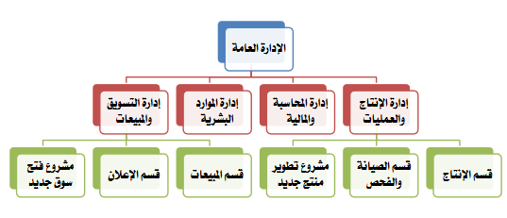

- التنظيم الصرف) المستقل (للمشروع:
وفقاً لهذا التنظيم يكون المشروع منفصلاً عن بقية أقسام المنظمة الأم.
حيث يقوم المشروع على شكل وحدة مستقلة وإدارة مستقلة، وله طاقم فني مستقل، ويرتبط بالمنظمة الأم عن طريق مدير المشروع ثم مدير البرامج.
مثال ذلك: عندما تقوم إحدى الشركات بضم مشروع ” فتح سوق جديدة ” ومشروع“تطوير منتج جديد” لقسم إدارة المشاريع) إدارة البرنامج (... وهكذا.

- مزايا التنظيم الصرف) المستقل (للمشروع:
- يكون لمدير المشروع سلطة كاملة على فريق المشروع، ويكونون مسئولون أمامه.
- يكون فريق المشروع مسئول مسئولية كاملة عن المشروع أمام إدارة المنظمة.
- قصر خطوط الاتصال، وسرعة الأداء.
- في حالة تكرار المشاريع يمكن الاحتفاظ بكادر دائم من الخبرات.
- يشكل الفريق هوية مستقلة وقوية، تساهم في حث أعضائه على الأداء المرتفع والتوجه بالهدف.
- القدرة على اتخاذ القرارات السريعة، والاستجابة للتغيرات المفاجئة في ظروف المشروع.
- تحقق وحدة الأمر، وبالتالي شعور العاملين بأن تطور مسارهم الوظيفي مرتبط بنجاح المشروع.
- بساطة الهياكل ومرونتها، مما يسهل فهم العاملين للعمل وسرعة استجابتهم للتغيرات.
- عيوب التنظيم الصرف) المستقل (للمشروع:
- ازدواجية الوظائف: حيث أن المنظمة الأم يكون لديها واحد أو أكثر من المشاريع، وبالتالي فإن الوظائف يتم تكرارها.
- تجميد المستلزمات والخبرات: حيث أن مدير كل مشروع سوف يحتفظ بالخبرات والأفراد والمعدات والتجهيزات حتى لا يحصل إعاقة في عمل المشروع مما يؤدي إلى تجميدها في فترات العمل.
- عدم الاستفادة من الخبرات المتاحة في المنظمة.
- الارتباط السلبي بالمشروع: حيث قد تنتج عن التنظيم الصرف للمشروع علاقات وروابط قوية بين أعضاء المشروع، مما قد يترتب عليه صراع بين أعضاء المشروع وأعضاء المشاريع الأخرى أو بين أعضاء المشروع أعضاء المنظمة الأم.
- القلق بين أعضاء فريق المشروع على مستقبلهم الوظيفي بعد إنهاء المشروع، وهل سيتوفر لهم مكان للعمل فيه في الشركة أم أنه سيتم الاستغناء عنهم بعد تسليم المشروع.

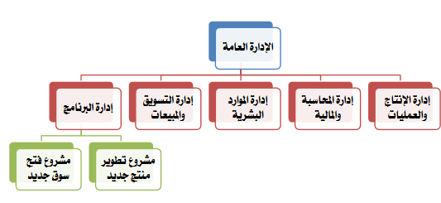

- تنظيم المصفوفة للمشروع:
يمثل هذا الشكل التنظيمي للمشروع خليط من الهيكل التنظيمي الوظيفي ومن هيكل المشروع الصرف، بحيث يتم الاستفادة من مميزات كلٍ شكل من هذين الشكلين وفي نفس الوقت التخلص من عيوب كلٍ منهما.
حيث يقوم المشروع كوحدة مستقلة ترتبط بالمنظمة الأم عن طريق مدير المشروع، وفي نفس الوقت يحصل على احتياجاته من العاملين والكوادر والخبرات من الأقسام الوظيفية في المنظمة الأم، على أن يعودوا إلى مواقعهم الأصلية بعد انتهاء المشروع.
- أنواع تنظيم المصفوفة للمشروع:
- المصفوفة القوية) مصفوفة المشروع): وفيها تكون خصائص تنظيم المصفوفة أقرب إلى المشروع الصرف ولكن ضمن المنظمة الأم.
- المصفوفة الضعيفة) المصفوفة الوظيفية): وفيها تكون خصائص تنظيم المصفوفة أقرب إلى المشروع الوظيفي ولكن يتمتع بجزء من استقلال المشروع الصرف.
- المصفوفة المتوازنة: وتقع خصائصها بين النوعين السابقين.

- مزايا تنظيم المصفوفة للمشروع:
- يكون المشروع هو نقطة التركيز، بسبب وجود مدير متفرغ للمشروع، كما أن الأفراد الذين يتم تخصيصهم من الوظائف يعملون تحت مسئوليته لإنجاز الأهداف.
- استفادة المشروع من الخبرات والكفاءات الموجودة في الوظائف بحرية أكبر.
- انخفاض قلق العاملين على مستقبلهم بعد انتهاء المشروع، حيث سيعودون لمواقعهم الأصلية.
- تفرغ العاملين لتحقيق أهداف المشروع، وسرعة الاستجابة لاحتياجات العميل.
- الاتساق والتكامل بين فريق المشروع والأقسام الوظيفية يكون أفضل.
- وحدة الهدف والتجانس الثقافي والمصلحي وتقليل الصراعات في المنظمة الأم.
- سلبيات تنظيم المصفوفة للمشروع:
- تعاني مشروعات تنظيم المشروع من مشكلة توازن القوة بين المدير الوظيفي ومدير المشروع، خصوصاً في مشروعات المصفوفة المتوازنة، بالإضافة إلى خرق مبدأ وحدة الأمر أو وحدة القيادة.
- تثير عملية تحريك الموارد من مشروع لآخر صراعات داخلية، حيث يريد كل مدير مشروع الاستحواذ على الموارد لتحقيق الأهداف الخاصة بمشروعه.
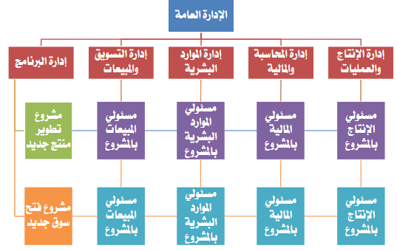

رابعاً: اختيار الصيغة التنظيمية المناسبة للمشروع
لا توجد صيغة تنظيمية تعتبر هي الصيغة المثلى للشكل التنظيمي للمشروع، وبالتالي فإن لكل مشروع صيغة تنظيمية مناسبة، والصيغة المناسبة لمشروع معين قد لا تكون مناسبة لمشروع آخر.
ويعتمد اختيار الصيغة التنظيمية المناسبة للمشروع على:
- طبيعة المشروع.
- الخيارات التنظيمية المتاحة.
- إيجابيات وسلبيات كل خيار.
- التوجه الثقافي للمنظمة الأم.
وبالتالي فإنه ينبغي الموائمة بين هذه الأشكال التنظيمية لاختيار الشكل المناسب للمشروع.

ومن الخطوات التي يمكن الاسترشاد بها عند اختيار الشكل التنظيمي للمشروع ما يلي:
- صياغة الأهداف التي تحدد نوع المخرجات المرغوبة من المشروع.
- تحديد المهمات الأساسية المرتبطة بكل هدف.
- تحديد الأقسام الوظيفية في المنظمة الأم التي تصلح لإنجاز هذه المهمات.
- ترتيب المهمات الأساسية حسب تتابع التنفيذ، وتجزئتها إلى حزم عمل (Work Packages)
- تحديد الوحدات التي يمكن أن تقوم بأداء حزم العمل في المنظمة الأم، وتحديد الوحدات التي يجب أن تعمل معاً عند تنفيذ هذه الحزم.
- إذا تجمعت حزم العمل في شكل وظيفة معينة يكون الشكل المناسب هو التنظيم الوظيفي، وإذا تقاطعت مع مجموعة وظائف يكون الشكل المناسب تنظيم المصفوفة، وإذا كان من الصعب أداؤها إلا بشكل مستقل يكون الشكل المناسب هو التنظيم المستقل.

- أسئلة للمناقشة ...
اختر الإجابة الصحيحة لكل عبارة من العبارات التالية:
- يقصد ب ....... الطريقة التي تستخدم في تحديد موقع المشروع في الهيكل التنظيمي للمنظمة الأم، بالإضافة إلى تصميم الهيكل التنظيمي الداخلي للمشروع وتحديد السلطات والمسئوليات وقواعد وإجراءات العمل ونظم الاتصال.
- التنظيم | - المشروع
- تنظيم المشروع | - لا شيء مما سبق

- يتم تنظيم المشروع على مستويين رئيسيين، هما مستوى المنظمة ومستوى المشروع
- العبارة صحيحة
- العبارة خاطئة

- وفقاً ل ...... يكون المشروع تابعاً لأحد الأقسام الوظيفية الأساسية في المنظمة الأم.
- تنظيم المشروع كجزء من التنظيم الوظيفي
- تنظيم المشروع الصرف (المستقل)
- تنظيم المشروع كمصفوفة

- من أهم مزايا التنظيم الصرف) المستقل (للمشروع أن فريق المشروع يكون مسئول مسئولية كاملة عن المشروع أمام إدارة المنظمة.
- العبارة صحيحة.
- العبارة خاطئة.

- من أهم سلبيات تنظيم المصفوفة للمشروع:
- مشكلة توازن القوة | - خرق مبدأ وحدة الأمر
- الصراع على الموارد | - كل ما سبق

- إذا تجمعت حزم العمل في شكل وظيفة معينة يكون الشكل المناسب هو التنظيم الوظيفي.
- العبارة صحيحة.
- العبارة خاطئة.

